«Инфекционные заболевания
крупного рогатого скота»

ПАМЯТКИ

для владельцев
личных подсобных хозяйств

2024 г.
ОГЛАВЛЕНИЕ

Бруцеллез | 2
Сибирская язва | 5
Туберкулез | 6
Ящур | 7
Лейкоз | 10
Губкообразная энцефалопатия | 13
Заразный узелковый дерматит | 17
Контагиозная плевропневмония | 19
Контактные данные | 21

БРУЦЕЛЛЁЗ
Бруцеллёз – зоонозная (передающаяся от животных к человеку), хронически протекающая инфекционная болезнь животных, характеризующаяся абортами, рождением мертвого или нежизнеспособного приплода, орхитами, эпидидимитами, артритами и бурситами. Клинические признаки болезни проявляются при достижении половой зрелости. Возможно бессимптомное течение болезни.
Возбудителем бруцеллеза являются бактерии рода Brucella, видов: крупного рогатого скота - Brucella abortus, мелкого рогатого скота — Brucella melitensis, свиней - brucella suis, у собак - Brucella canis (далее –возбудитель). Бруцеллез овец и коз наиболее опасен для человека.
Возбудитель устойчив к воздействию факторов окружающей среды, сохраняется в молоке до 10 календарных дней, сливочном масле – 35 календарных дней, во внутренних органах, костях, мышцах и лимфатических узлах инфицированных туш – до 60 календарных дней, в шерсти, смушках – до 120 календарных дней.
Возбудитель погибает:
в молоке при 65˚С - через 30 минут, при 75˚С через 20 секунд, при 90˚С- через 1 секунду;
в мясе при 60˚С - через 30 минут, при 70˚С - через 20 секунд, при 85˚С- через 5 секунду, при 90˚С- через 1 секунду;
в кормах при 90˚С - через 60 секунд, при 100˚С- через 30 минут; в пухе при 111˚С - через 30 минут.
Инкубационный период при бруцеллезе у животных составляет от 2 до 4 недель. Источником возбудителя являются больные животные, их секреты и экскреты. Возбудитель передается алиментарным путем (через корма), при контакте с больными животными, с абортированными плодами, плодными оболочками и околоплодной жидкостью, через поврежденную кожу, слизистые оболочки дыхательных путей и желудочно-кишечного тракта, конъюнктиву, слизистые оболочки половых органов, при контакте с продукцией животного происхождения, полученной от больных животных. Факторами передачи возбудителя являются обсемененные возбудителем продукция животного происхождения, корма, вода, а также персонал, контактировавший с больными животными.
Особую опасность больные животные представляют в период отёлов и окотов, когда во внешнюю среду выделяется огромное количество возбудителя. Микробы выделяются во внешнюю среду с молоком, мочой, испражнениями животных в течение всего года.
При установлении диагноза на бруцеллез на хозяйство накладываются ограничительные мероприятия (карантин).
Заражение бруцеллезом людей происходит контактно бытовым способом (через повреждения на коже, слизистой, аэрогенным (через дыхательные пути) и оральным (через зараженные продукты), заболевание сопровождается лихорадкой, поражением сосудистой, нервной и других систем и особенно опорно- двигательного аппарата.
Для предупреждения заболевания бруцеллезом необходимо следующее:
Лицам, содержащим скот в частных подворьях:
- производить регистрацию животных в ветеринарном учреждении, получать регистрационный номер в форме бирки;
- Предоставлять животных специалистам госветслужбы для клинического осмотра и плановых серологических исследований на бруцеллез, строго соблюдать рекомендации по содержанию скота;
- покупку, продажу, сдачу на убой, выгон, размещение на пастбище и все другие перемещения проводить только с разрешения ветеринарной службы;
- карантинировать в течение 30 дней вновь приобретенных животных для проведения ветеринарных исследований и обработок;
- информировать ветеринарную службу о всех случаях заболевания с подозрением на бруцеллёз (аборты, рождение нежизнеспособного молодняка).

Населению:
- приобретать продукты в строго установленных местах (рынки, магазины, мини маркеты и т.д.);
- не допускать употребление сырого молока, приобретенного у частных лиц.
Соблюдение указанных рекомендаций позволит предотвратить заражение бруцеллезом.

Владельцы животных независимо от форм собственности должны знать, что в соответствии с законом Российской Федерации «О ветеринарии» Ответственность за здоровье, содержание и использование животных несут их владельцы, за выпуск безопасной в ветеринарно-санитарном отношении продукции животного происхождения - производители этой продукции.

СИБИРСКАЯ ЯЗВА

- Вакцинации подлежат: взрослые животные (крупный и мелкий рогатый скот, лошади, ослы, верблюды, олени, свиньи, пушные звери), а также их молодняк с 3-х месячного возраста, за исключением жеребят, которых вакцинируют, начиная с 9-ти месяцев.
- В течение 10 суток после вакцинации за животными устанавливают наблюдение, не допускается переохлаждение, перегревание, утомительные перегоны.
- Животных в течение 10 дней после вакцинации не перекармливать концентрированными кормами, не допускать скармливания легкобродильных кормов (мороженая капуста, клевер и т.д.), корнеклубнеплоды (морковь, картофель, свёклу) скармливать в измельчённом виде.
- Через сутки после вакцинации у животных возможно незначительное кратковременное повышение температуры тела и формирование в месте инъекции умеренно выраженной припухлости, исчезающей через 3-5 суток.
- Вакцинацию животные переносят хорошо, в редких случаях может наблюдаться повышение температуры тела, образование выраженного отека в месте введения вакцины, увеличение регионарных лимфатических узлов и ухудшение общего состояния.
- Молоко от вакцинированных животных используют без ограничений.
- Убой животных на мясо разрешается не ранее, чем через 10 суток после введения вакцины.
- В случае поствакцинального осложнения немедленно связаться с ветеринарным специалистом, закреплённым за вашей территорией.

ТУБЕРКУЛЕЗ

Туберкулёз - инфекционная, хронически протекающая болезнь всех видов животных и человека, характеризующаяся образованием в различных органах специфических узелков, подвергающихся некрозу и обызвествлению. Известны три типа туберкулезной палочки: человеческий, бычий, птичий, которые являются разновидностями одного вида. При определенных условиях они иногда могут изменяться, превращаясь в другие типы. Чаще всего наблюдается переход бычьего типа в человеческий.
Факторами передачи возбудителя инфекции могут быть корма, вода, подстилка, навоз.
Основным методом диагностики туберкулеза является аллергический. Туберкулинизации подвергают крупный рогатый скот два раза в год: весной, перед выгоном на пастбище, и осенью, перед постановкой скота на зимнее содержание, а молодняк крупного рогатого скота с 2-месячного возраста.

ЯЩУР
Ящур – вирусная, остро протекающая болезнь домашних и диких парнокопытных животных, характеризующаяся лихорадкой и афтозными поражениями слизистой оболочки ротовой полости, кожи вымяни и конечностей.
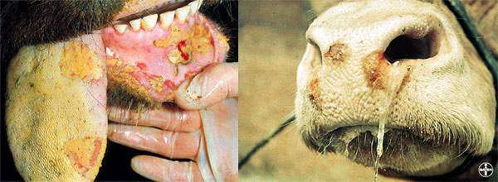

Чаще всего болеют крупный рогатый скот и свиньи, менее восприимчивы овцы, козы и дикие парнокопытные. Молодые животные более восприимчивы и переболевают тяжелее, чем взрослые. Заболеть ящуром могут и люди.
Вирус ящура устойчив во внешней среде. Источником возбудителя ящура являются больные животные, переболевшие животные являются вирусоносителями более 400 дней. Такие животные выделяют вирус во внешнюю среду с молоком, слюной, мочой, калом, в результате чего происходит заражение пастбищ, помещений, инвентаря, водоисточников, кормов, транспортных средств. Заражение происходит через слизистые оболочки ротовой полости, при поедании кормов и питья, облизывании различных инфицированных предметов.
Клинические признаки заболевания – это высокая температура до 41 С, у животных наблюдается состояние прострации, учащение пульса, покраснение слизистой оболочки ротовой полости и конъюнктивы, уменьшение выделения молока, сухость носового зеркала, отечность венчика копыт. Животное стонет, у него начинается обильное слюнотечение, возникает жажда, хромота. Затем в полости рта, на языке появляются болезненные поражения круглой или продолговатой формы. Большие поражения размером с грецкий орех бывают на носовом зеркале и межкопытной щели. Вымя отекает становиться болезненным. Поражения носоглотки и слизистой оболочки трахеи, затрудняют дыхание и глотание. Вирус ящура может вызвать у беременных животных аборты, рождение мертвых или слабых плодов.
Во исполнение ветеринарно-санитарных правил по борьбе с особо опасными заболеваниями, в целях профилактики заболевания сельскохозяйственных животных ящуром на территории Камышловского и Пышминского районов владельцам животных необходимо:
- не допускать ввоз (вывоз), передвижение, покупку, продажу животных без ведома и разрешения государственной ветеринарной службы.
- не допускать передвижение животных в населенных пунктах без разрешения государственной ветеринарной службы района.
- не допускать убоя животных и использование мяса и мясопродуктов без разрешения государственной ветеринарной службы района.
- не допускать ввоз (вывоз) на территорию населенных пунктов кормов без разрешения ветеринарной службы Камышловского района.
- по первому требованию ветеринарных специалистов предъявлять животных для профилактических осмотров и иммунизации.
- выполнять требования ветеринарных специалистов по соблюдению ветеринарно - санитарных правил по профилактике и борьбе с инфекционными заболеваниями сельскохозяйственных животных.
- о каждом случае заболевания животных не зависимо от установленного диагноза, падежа животных сообщить в ветеринарную службу Камышловского района или ее представителям на местах.

ЛЕЙКОЗ
Лейкоз крупного рогатого скота - хроническая инфекционная болезнь с необратимым
процессом, вызываемая вирусом лейкоза крупного рогатого скота (ВЛКРС), протекающая в начале бессимптомно, а затем проявляющаяся лимфоцитозом или образованием опухолей в кроветворных и других органах и тканях животного.
Источник возбудителя инфекции - больные и инфицированные вирусом лейкоза крупного рогатого скота животные.
Факторами передачи вируса являются: кровь, молоко и другие материалы, содержащие лимфоидные клетки животных, зараженных вирусом лейкоза крупного рогатого скота.
Заражение происходит при совместном содержании здоровых животных с больными или инфицированными вирусом Лейкоза крупного рогатого скота.
Серологическому исследованию подвергаются животные с 6-ти месячного возраста и старше.
Молоко от инфицированных коров и других коров оздоравливаемого стада, допускается использовать внутри хозяйства после пастеризации в обычном технологическом режиме.
Молоко и молозиво от больных лейкозом коров подлежит уничтожению (запрещено реализовать в свободной продаже).
Больные лейкозом животные подлежат немедленной выбраковке и убою.
Вакцинопрофилактики и средств лечения животных при данном заболевании нет.
С целью недопущения заноса и распространения ВЛКРС в личные подсобные хозяйства владельцам животных НЕОБХОДИМО:
- приобретать, продавать крупный рогатый скот только после проведения
диагностических исследований, в т.ч. на лейкоз и при наличии ветеринарных сопроводительных документов, выдаваемых государственными учреждениями ветеринарии, которые подтверждают здоровье животных, благополучие местности по особо опасным инфекционным заболеваниям;
- вновь поступивших животных карантинировать в течение 30 дней для проведения серологических и других исследований, и обработок;
- обрабатывать поголовье крупного рогатого скота против кровососущих насекомых, гнуса;
- по требованию ветеринарных специалистов предъявлять животных для проведения обязательных противоэпизоотических мероприятий (отбор проб крови для диагностических исследований на лейкоз), предоставлять все необходимые сведения о приобретенных животных;
- выполнять требования ветеринарных специалистов по соблюдению правил по профилактике и борьбе с лейкозом крупного рогатого скота.
В случае установления ограничительных мероприятий по лейкозу крупного рогатого скота НЕ ДОПУСКАТЬ:
- совместное содержание инфицированных и здоровых животных в животноводческих помещениях;
- совместный выпас инфицированных и здоровых животных в пастбищный период;
- осеменение коров и телок методом вольной случки;
- несвоевременный вывод из стада и сдачу на убой больных животных;
- выпойку молока телятам от инфицированных коров без пастеризации (кипячения);
- продажу крупного рогатого скота без проведения лабораторных исследований на лейкоз;
- продажу молодняка полученного от инфицированных ВЛКРС животных.

ГУБКООБРАЗНАЯ ЭНЦЕФАЛОПАТИЯ КРС

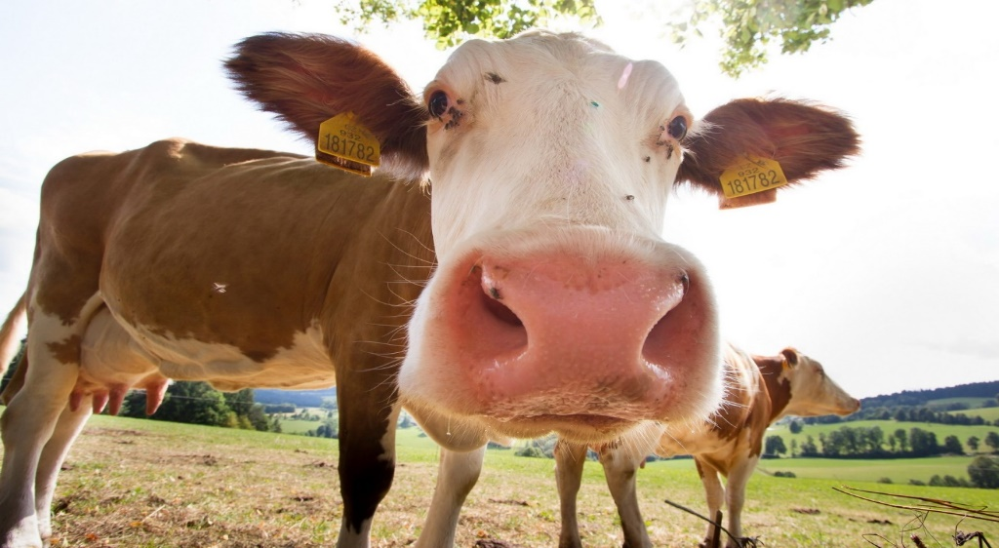

Губкообразная энцефалопатия крупного рогатого скота, ГЭКРС, коровье бешенство — медленно развивающаяся инфекционная прионная трансмиссивная болезнь взрослого КРС, характеризующаяся длительным, до 2,5 — 8 лет, инкубационным периодом и проявляющаяся поражением центральной нервной системы со 100% летальностью.
Историческая справка. Губчатая энцефалопатия впервые была зарегистрирована в 1985-1986 годах в Великобритании под названием «болезнь бешеной коровы». В последующие 10 лет произошло распространение ГЭ КРС на другие страны — Франция, Португалия, Швейцария, Германия, Нидерланды, Италия, Дания, Словакия, Финляндия и др. На сегодняшний день установлено, что ГЭ КРС появилась в результате экс-позирования на крупном рогатом скоте скрейпи (скрепи) — подобного агента (возбудителя скрейпи овец), находившегося в мясо-костной муке, которая и входила в рацион крупного рогатого скота. В России болезнь не регистрировалась.
Экономический ущерб. ГЭ КРС нанесла европейским странам громадный экономический ущерб, ввиду того, что было уничтожено около 4 миллионов голов крупного рогатого скота. Только одна Великобритания понесла экономический ущерб в сумме 7 миллиардов фунтов стерлингов.
Эпизоотологические данные. В естественных условиях к ГЭ КРС восприимчив крупный рогатый скот, особенно в 4-х летнем возрасте. Источником возбудителя инфекции являются больные и находящиеся в инкубационном периоде животные. Факторами передачи возбудителя инфекции являются продукты убоя овец, больных скрейпи, и КРС больного ГЭ.
Течение и симптомы болезни. Инкубационный период составляет от 2,5 до 8 лет, в отдельных случаях он может растягиваться до 25-30 лет. Течение болезни прогрессирующее, без ремиссий. Болезнь протекает без повышения температуры тела животного, при сохраняющемся аппетите. Несмотря на нормальный аппетит, у коров снижается молочная продуктивность. Клиническое проявление болезни характеризуется признаками поражения центральной нервной системы. При ГЭ выявляем три типа нервных явлений.
Первый тип нервных явлений сопровождается развитием у животных чувства страха, нервозности, агрессивности, скрежета зубами, беспокойства, боязливости. Вышеперечисленные симптомы встречаются у 98% больных животных.
Второй тип нервных явлений характеризуется наличием у больных животных двигательных расстройств: рысистые движения, «загребание передними конечностями», «подкашивание» задних ног, приподнятый хвост
При третьем типе нервных явлений происходит нарушение чувствительности, когда у больных животных отмечаем гиперстезию при шуме, прикосновении и свете. Продолжительность болезни от нескольких недель до 12 месяцев и больше. Болезнь всегда заканчивается смертью животного.
Патологоанатомические изменения. При вскрытии павших животных характерные патологоанатомические изменения либо отсутствуют, либо слабо выражены.
Диагноз. Для диагностических исследований в лабораторию посылают:
— мозг крупного рогатого скота после исследования на бешенство и другие вирусные инфекции после неподтверждения диагноза;
— мозг крупного рогатого скота из мясокомбинатов (0,01% от забитых животных старше 3-х лет).
Патологический материал (головной мозг) берут от животных с клиническими признаками поражения центральной нервной системы). При этом мозг для исследований необходимо брать у животных сразу после их убоя или гибели.
Специфическая профилактика. При ГЭ КРС не вырабатывается ни клеточного, ни гуморального иммунитета, поэтому до сегодняшнего дня в мире не создано никакой вакцины.
Лечение. Лечение неэффективно, прогноз при заболевании неблагоприятный.
Профилактика. Основой профилактики для благополучных стран являются: недопущение завоза из неблагополучных зон или стран племенного скота, мяса, консервов, субпродуктов и полуфабрикатов, мясо-костной муки, спермы, эмбрионов, технического жира, кишечного сырья и других продуктов и кормов животного происхождения от жвачных; тщательный контроль за закупками племенного скота и биологических тканей, особенно из неблагополучных стран; запрет скармливания жвачным животным мясо-костной и костной муки от крупного рогатого скота и овец.

ЗАРАЗНЫЙ УЗЕЛКОВЫЙ ДЕРМАТИТ

Заразный узелковый дерматит - это инфекционная болезнь крупного рогатого скота (кожная бугорчатка, кожно - узелковый дерматит, узелковая экзантема).
Для других видов животных и человека данное заболевание не опасно.
Признаки:
- образование узелков в области шеи, плеч, конечностей, живота, молочных желёз, вокруг глаз;
- повышение t тела до 41 °C;
- отеки подкожной клетчатки;
- истечение из глаз и носовых путей;
- снижение аппетита;
Основными переносчиками инфекции являются кровососущие и другие насекомые (мухи, комары, москиты, клещи);
Источник инфекции:
- больные и переболевшие животные;
- кровь, слюна, сперма, молоко;
- эксудат с пораженных участков;
- корм; вода
Для профилактики необходимо:
- обработка животных репеллентами и инсектицидами;
- ежедневный осмотр животных;
- обеспечить изоляцию больных и подозрительных животных в том же помещении, в котором они находились;
- не допускать ввоз животных и кормов без ветеринарных сопроводительных документов;
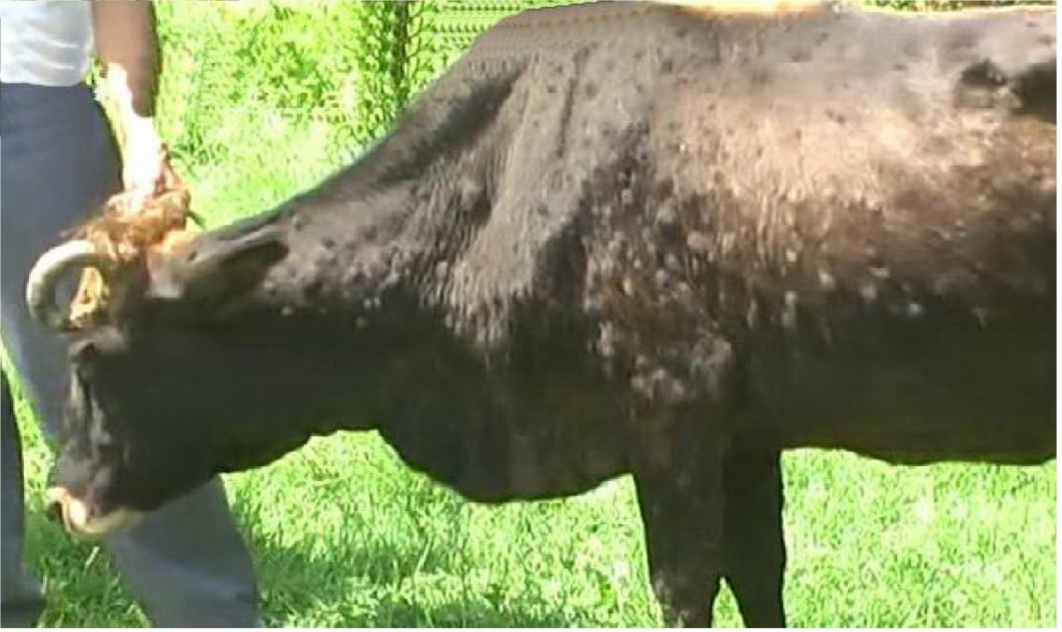

КОНТАГИОЗНАЯ ПЛЕВРОПНЕВМОНИЯ КРС

Контагиозная плевропневмония крупного рогатого скота – высококонтагиозная (очень заразная для восприимчивых животных) болезнь, характеризующаяся при остром течении лихорадкой, анорексией, респираторными признаками (одышка, учащенное поверхностное дыхание, кашель, истечения из носа), а при хроническом течении – односторонними пневмониями, плевритами, с последующим образованием анемических некрозов и секвестров в легких, отеками брюшной стенки, нижнего края шеи и конечностей, скоплением большого количества экссудата в грудной полости. Возможно бессимптомное течение болезни. У телят могут наблюдаться отеки суставов и артриты.
В естественных условиях контагиозной плевропневмонией (далее -КПП) болеет крупный рогатый скот, буйволы, яки, зебу, бизоны, возможно заболевание овец и коз (далее – восприимчивые животные).
Возбудителем КПП КРС является Mycoplasma mycoides subspecies mycoides. Возбудитель может сохраняться в замороженном состоянии более 10 лет, инактивируется при 56°С через 1 час, при 60°С – за 2 минуты, чувствителен к дезинфицирующим средствам. Инкубационный период болезни составляет от 3 недель до 6 месяцев.
Основным источником возбудителя КПП КРС являются больные и переболевшие восприимчивые животные, выделяющие возбудителя с истечениями из носа, со слюной, с бронхиальным секретом, при кашле, а также с молоком, мочой, калом, околоплодной жидкостью, выделениями из матки и спермой. Бессимптомно больные и хронически больные и переболевшие восприимчивые животные являются основными источниками инфекции.
Основные пути передачи возбудителя аэрогенный, трансплацентарный и половой. Факторами передачи могут быть сперма, корма и объекты внешней среды, контаминированные возбудителем.
Для профилактики применяют вакцины из живых ослабленных возбудителей (авианизированные, аттенуированные или природно ослабленные штаммы). Применяют также ассоциированные вакцины против чумы и КПП крупного рогатого скота.
В целях предотвращения возникновения и распространения КПП КРС владельцы восприимчивых животных, обязаны:
- извещать в течение 24 часов специалистов госветслужбы обо всех случаях падежа или заболевания восприимчивых животных, а также об изменениях в их поведении, указывающих на возможное заболевание;
- предоставлять по требованиям специалистов госветслужбы, восприимчивых животных для осмотра
ПОМНИТЕ: Выполнение Вами этих требований и рекомендаций позволит избежать заноса заболевания на территорию Ваших подворий, сохранит ваших животных от заболевания и предотвратит экономические убытки.

КОТАКТНЫЕ ДАННЫЕ
ГБУСО Камышловская ветстанция

При проявлении любых признаков перечисленных выше заболеваний просим немедленно информировать специалистов государственной ветеринарной службы ГБУСО Камышловская ветстанция.

Для жителей Камышловского района - г.Камышлов, ул. Фарфористов, д. 1, тел. (34375) 2-48-43;

Для жителей Пышминского района – пгт Пышма, ул. Гагарина, д. 7, тел. (34372) 22-11-31;

Передать свое сообщение можно через письменное обращение на сайте учреждения - https://vet-kamyshlov.ru/ либо на страничке соцсети «В контакте» - https://vk.com/kam_vs

